**Školské kolo**

**Biologická olympiáda kat. C**

**1.** **Opelenie a oplodnenie** predchádza vzniku semena. Podčiarkni správny údaj:

a, Opelenie je prenos a zachytenie peľu **na blizne – v semenníku**.

b, Kvety, ktoré sú nápadné farbou a vôňou opaľuje **vietor – hmyz**

**2.** Jednobunkové baktérie sú prítomné všade. Majú rôzne pomenovanie podľa toho, akú majú funkciu. Doplň **názvy baktérií** podľa ich významu.

a, ____________________ baktérie zvyšujú úrodnosť pôdy

b, ____________________ baktérie sa používajú pri výrobe octu

c, ____________________ baktérie zapríčiňujú ochorenie človeka a zvierat

d, _____________________ baktérie sú na koreňoch bôbovitých rastlín

**3.** Pre niektoré živočíchy sú typické určité **orgány**. Spoj čiarou názov orgánu a živočícha:

1. medový žalúdok a, holub obyčajný

2. plynový mechúr b, včela medonosná

3. bachor c, kapor obyčajný

4. žľaznatý žalúdok d, nemecký ovčiak

5. trháky e, krava domáca

**4. Podčiarkni správny údaj:**

a, Organizmy – **producenty** organické látky **rozkladajú ↔ spotrebúvajú ↔ vytvárajú.**

b, Organizmy – **konzumenty** organické látky **rozkladajú ↔ spotrebúvajú ↔ vytvárajú**.

c, Organizmy – **reducenty** organické látky **rozkladajú ↔ spotrebúvajú ↔ vytvárajú**

**5. Doplň:** Dnes vieme, že **rastliny tvoria organické látky** (napr. cukor glukózu) z vody a ____________________, ktorý prijímajú zo vzduchu listami a do ovzdušia vylučujú ____________ . Tento proces sa nazýva ________________________ .

**6.** Uveď **príklady** organizmov, ktoré sa **rozmnožujú**

a, delením: _________________________________

b, výtrusmi: _________________________________

c, semenami: _________________________________

d, pučaním: _________________________

**7.Ktoré živočíchy** patria do triedy **článkonožce**?

● kôrovce: _____________________

● pavúkovce: ____________________

● hmyz: _____________________

**8. Aká bunka** sa nachádza na obrázku? _____________________+ popíš jej časti.

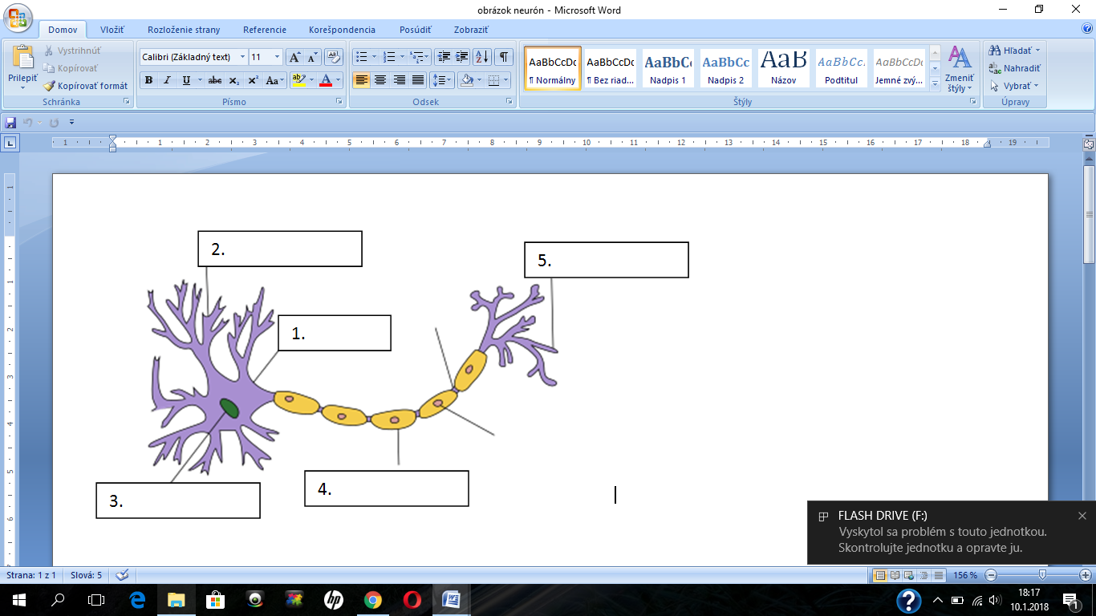

9. **V uvedených poznámkach sa nachádzajú chybné informácie, nájdite ich a opravte!**

Dýchanie (=exkrécia) je proces, pri ktorom dochádza k výmene dýchacích plynov (O2,CO2).

________________________________________________________________________________

Poznáme 2 formy dýchania: vonkajšie (výmena dýchacích plynov medzi bunkami a krvou), vnútorné (výmena dýchacích plynov medzi pľúcami a vonk. prostredím).

________________________________________________________________________________

Pŕhlivce, ploskavce, obrúčkavce dýchajú pľúcnymi vačkami.

_________________________________________________________________________________

Mäkkýše (napr. rak riečny) dýchajú iba pľúcami.

_____________________________________________________________

**10. Vytvor správne dvojice:**

A: srdce obojživelníkov 1.)2 predsiene + 1 neúplne rozdelená komora (prepážka sa

formuje)

B: srdce rýb 2.) 2 predsiene + 2 komory

C: srdce vtákov 3.) 2 predsiene 1 komora

D: srdce plazov 4.) 1 predsieň + 1 komora